STUDI TENTANG DESAIN PAKAIAN PENGNTIN SUKU TALANG MAMAK DIKECAMATAN RAKIT KULIM KABUPATEN INDRAGIRI HULU PROVINSI RIAU

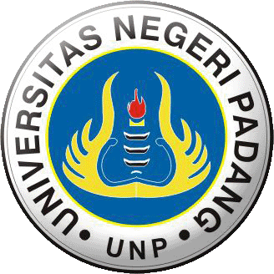

SITI JUBAEDAH

PROGRAM STUDI PENDIDIKAN KESEJAHTERAAN KELUARGA
JURUSAN KESEJAHTERAAN KELUARGA
FAKULTAS TEKNIK
UNIVERSITAS NEGERI PADANG
Wisuda Periode 99 maret 2013

Studi Tentang Desain Pakaian Pengantin Suku Talang Mamak dikecamatan Rakit Kulim Kabupaten Indragiri Hulu Provinsi Riau
Siti Jubaedah¹,Agusti Efi²,Yuliarma²
Program Studi Pendidikan Kesejahteraan Keluarga
FT Universitas Negeri Padang
E-mail: sitijubaedah404@yahoo.com

Abstract

This study aimed to documentation , analyze and describe data about wedding apparel designs Talang Mamak tribe as seen from the Bride Outfits design philosophy and meaning. This research is descriptive qualitative. The location of this study in the district of Kulim Raft Indragiri Hulu in Riau Province. Data collection techniques using three techniques are observation, interview and documentation. The results of the study Talang Mamak tribe clothing Bridal bride and groom men wearing form perempuanya shirts, pants, and cap Salempang . Material shirts of cotton, wool, Salempang, cotton and velvet . Kundur florals and diamonds. Colors used red and black color hiasanya using woven hangings . Bride of using the short form of Kebaya , gloves , and tools Salempang andam, songket woven material , meaning the philosophy of the wedding dress is courage, sanctity became the bride dared to enter the gates of the household and cheerfulness lost all cocky arrogant, originated from the household life flows along to the grave .
Keywords : Bridal Apparel Design Talang Mamak Tribe

- Pendahuluan

Kebudayaan terdapat pada budaya suku bangsa di setiap wilayah maupun kepulauan yang tersebar di indonesia. Dari setiap daerah memiliki adat istiadat dan norma sosial yang bermanfaat bagi masyarakatnya. Dengan demikian setiap anggota masyarakat mempunyai pengetahuan tentang kebudayaan yang tidak sama dengan kebudayaan lainya,pengalaman dan faktor lingkungan yang berbeda salah satunya masyarakat Riau.
Provinsi Riau merupakan daerah mayoritas penduduknya tinggal di daerah daratan pada umumnya. Dari identifikasi masyarakat Riau ternyata masih terdapat Suku yang masih terasing dan hidup di pedalaman yaitu Suku Talang Mamak Pola pemukiman terpencar-pencar,umumnya menempati sisi kiri sungai dengan sejumlah kecil rumah atau gubuk (Purba,2006:2007). Suku Talang Mamak,tepatnya dikecamatan Rakit Kulim Kabupaten Indragiri Hulu. Suku Talang Mamak Merupakan masyarakat budaya yang hidup secara berkelompok,dan memiliki pola budaya tersendiri.
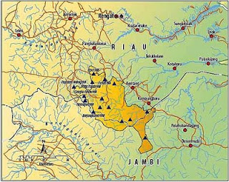
Gambar 1: Letak Geografis Rakit Kulim
Sumber: Kec.Rakit Kulim
Pakaian pengantin yang digunakan pada saat seseorang atau sepasang pengantin dalam melaksanakan prosesi perkawinan. Pakian pengantin ini memiliki ciri tersendiri sesuai dengan budaya yang mereka anut,adat istiadat dan pandangan hidup yang dipenganruhi letak geografis,keadaan iklim dan faktor masyarakat tersendiri. Pakaian pengantin Suku Talang Mamak memiliki nilai-nilai budaya yang merupakan ciri dari kebudayaan mereka. Pakaian yang dikenakan oleh pengantin pada hakekatnya berfungsi sebagai simbol perkawinan dan identitas diri dan memiliki nilai-nilai budaya Suku Talang Mamak.
Pakaian pengantin adalah bagian dari busana adat tradisional. Menurut Ibrahim (1985:5). “ Busana adat tradisional adalah busana yang sudah dipakai secara turun-temurun yang merupakan salah satu identitas dan merupakan kebanggaan oleh sebagian besar penduduk pendukung kebudayaan tersebut”. “Busana pengantin adalah busana yang dipakai seseorang pada saat melaksanakan pernikahan yaitu pada waktu walimah (akad) dan resepsi” Rizki (2011:2). Menurut Riza (1997:1) “Busana pengantin adalah bagian dari busana yang digunakan pada saat penyelenggaraan upacara perkawinan”.
Dari pengertian busana pengantin di atas, maka dapat disimpulkan bahwa busana pengantin tadisional adalah segala sesuatu yang dipakai secara turun-temurun oleh sepasang pengantin pada upacara perkawinan mulai dari ujung rambut sampai ujung kaki termasuk perlengkapan dari busana tersebut, yang mengandung nilai-nilai tertentu dan menunjukkan identitas suatu daerah.
Desain merupakan rancangan yang ada dalam fikiran manusia dasar pembuatan benda yang terjadi dari beberapa unsur untuk menciptakan suatu benda yang nyata,sebagai hasil pemikiran yang dituangkan dalam gambar. Desain merupakan hal terpenting dalam kehidupan masyarakat karena desain memeliki arti dan dapat berperan penting. Desain menurut Ernawati (2008: 196) ‘’ Desain adalah bentuk rumusan dari suatu proses pemikiran,pertimbangan dari desainer yang dituangkan dalam bentuk gambar’’. Menurut Hayatun nufus (1993:5) ‘’ desain adalah rancangan dengan tujuan yang mengandung nilai keindahan dan daya guna.
Dari pendapat diatas dapat disimpulkan bahwa desain merupakan rancangan kegiaatan berasal dari pemikiran dan pertimbangan yang memiliki tujuan tertentu yang mengandung nilai keindahan dan daya guna.
Tujuan dalam penelitian ini adalah sebagai berikut:
- Untuk mendeskripsikan Desain pakaian pengantin Suku Talang Mamak Dikecamatan Rakit Kulim kabupaten Indragiri Hulu Riau Provinsi Riau (Bentuk,Bahan,Warna,Motif,Hiasan).
- Mengidentifikasi makna filosofi yang terkandung pada Pakaian Pengantin Suku Talang Mamak di Kecamatan Rakit Kulim Kabupaten Indragiri Hulu Provinsi Riau.

- Metodologi Penelitian
Penelitian ini adalah penelitian Kualitatif dengan menggunakan metode deskriptif yang berusaha menggambarkan,menuturkan,menafsirkan suatu fenomena yang terjadi pada masa sekarang.
Berdasarkan pendapat diatas dapat disimpulkan bahwa penelitian deskriftif kualitatif adalah penelitian yang mendeskripsikan, menganalisa suatu objek sesuai kondisi sebenarnya untuk memahami fenomena yang dialami. Dalam penelitian ini akan menghasilkan data deskriftif digambarkan dan diungkapkan secara objektif mengenai desain pakaian pengantin Suku Talang Mamak.
Lokasi penelitian ini dilakukan di Kecamatan Rakit Kulim Kabupaten Indragiri Hulu Provinsi Riau. Dalam penenelitian ini menggunakan 8 informan. Teknik analisis data yang dilakukan menggunakan tiga teknik yaitu teknik observasi,wawancara dan dokumentasi. Instrumen dalam penelitian digunakan dalam penelitian ini adalah peneliti sendiri sebagai alat pengumpul data. analisis data yang dilakukan dalam penelitian ini yang dilakukan adalah, Analisa Sebelum Memasuki Lapangan(reduksi data,menyajikan data,pengambilan dan kesimpulan). Dalam penelitian ini penulis melakukan keabsahan data dengan cara,Ketekunan pengamatan, perpanjangan keikutsertaan,triagulasi dan auditing.
- Hasil dan Pembasan
Berdasarkan hasil temuan penelitian di atas maka dilakukan pembahasan dengan mengemukakan kemungkinan alasan yang terkait dengan teori-teori, pembahasan ini berhubungan dengan bagaimana Desain pakaian pengantin Suku Talang Mamak dan Makna filosofi yang terkandung dalam pakaian pengantin Suku Talang Mamak dikecamatan Rakit Kulim Kabupaten Indragiri Hulu Provinsi Riau.

- Desain (bentuk,bahan,motif,warna dan hiasan) Pada Pakaian Pengantin Suku Talang Mamak
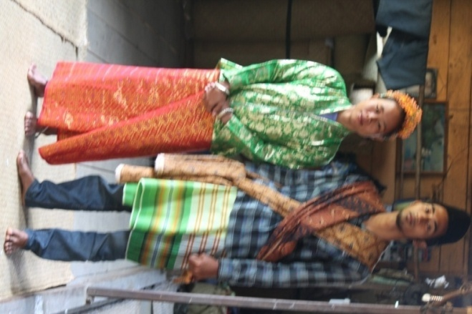
Gambar 2: Pengantin Suku Talang Mamak
Sumber: Batin 2013

Seiring dengan perkembangan nilai kebudayaan pada pakaian pengantin pengantin Suku Talang Mamak yang tidak lepas dari nilai adat istiadat yang berkembang di masyarakat. Busana pengantin merupakan segala sesuatu yang dipakai secara turun-temurun oleh sepasang pengantin pada upacara perkawinan mulai dari ujung rambut sampai ujung kaki termasuk perlengkapan dari busana tersebut, yang mengandung nilai-nilai tertentu dan menunjukkan identitas suatu daerah.
Pakaian Pengantin Suku Talang Mamak memiliki desain yang secara garis besar terdiri dari bentuk,bahan,motif warna dan hiasay yang digunakan pada pakian pengantin yang dipakai pengantin laki-laki dan perempuanya terdiri dari bentuk pakaian pengantin laki-lakinya terdiri dari: Baju Kemeja,Celana Panjang,salempang dan peci sedangkan bentuk Pakaian pengntin perempuanya terdiri dari Baju Kebaya,Kain sarung dan Perkakas andam seperti anting-anting,gelang kaki,gelang tangan dan Manik-manik genta bergoyang.
Bahan yang dipakai pengantin Suku Talang Mamak terdiri dari bahan Katun dan beludru seperti yang digunakan pengantin laki-lakinya Baju kemeja menggunakan bahan katun,celana bahan semi wool, salempang bahan katun dan peci menggunakan bahan beludru. Sedangkan pengantin perempuanya Kebaya menggunakan bahan tenunan songket, sarung songket dan perkakan andam menggunakan bahan besi.
Motif pakaian pengantin menggunakan motif melayu yang bersumber dari ‘’(1) Sebagian besar corak itu dikekalkan dalam bentuk ukiran sebagian lain dalam bentuk tenunan kain; dan sebagian lainnya dalam bentuk anyaman (rotan, pandan, dan akar-akaran),(2)Corak dasar Melayu umumnya bersumber dari alam, flora dan fauna, serta benda-benda angkasa seperti bulan, bintang, atau awan. Ada seperti alaminya, seperti bunga kundur atau bunga hutan, dan ada juga yang diabstrakkan, seperti itik pulang petang, semut
yang bersumber dari benda-benda tertentu, seperti wajik, lingkaran, kubus, dan lain-lain’’. Motif yang dipakai pada pengantin Suku Talang Mamak terdiri dari motif bunga kundur atau bunga hutan , wajik-wajik yang bersumber dari hiasan motif melayu.
Warna yang digunakan pada pakaian pengantin laki-laki baju putih,celana hitam,salempang merah muda dan peci hitam,sedangkan pengantin perempuanya kebaya warna hijau,sarung merah dan perkakas andam dengnwarna kuning keemasan. Warna yang dipakai merupakan warna yang mempunyai warna mempunyai lambang yaitu:(1) Merah Melambangkan keberaniaan dan persaudaraan yang dikenal dengan talidarah,(2)Hitam yaitu,kekuatan,keperkasaan,(3)HijauMelambangkan,kemakmuran,(4)Biru merupakan cakrawala yang lepas dengan air laut dan langit, melambangkan kebahagiaan,(5)Putih Melambangkan kesucian ,(6)Kuning: Melambangkan kekuasaan kerajaan, kewibawaan dan kebesaran seseorang
Hiasan pada pakaian pengantin Suku Talang Mamak Tenunan hiasan menghias kain dengan berbagai cara agar menghasilkan keindahan yang maksimal.

- Makna filosofi yang terkandung pada pakaian pengantin Suku Talang Mamak
Filosofi hhtp://Wikipedia’’’filosofi adalah studi tentang fenomena dan pemikiran manusia secara kritis yang mengandung nilai-nilai dan tambahan dalam konsep mendasar’’. Sedangkan dalam Rika susanti ‘’ filosofi adalah pandangan hidup seseorang yang merupakan konsep dasar peran-peran dan nilai-nilai mengenai kehidupan yang di cita-citakan’’.
Dari pendapat diatas dapat diambil kesimpulan bahwa makna filosofi adalah fenomena dan pandangan hidup manusia yang mengandung dasar dan nilai-nilai yang di cita-citakan.
Makna pada makna filosofi pada pakaian pengantin Laki-laki Suku Talang Mamak yaitu keberanian dan kesucian menjadi pengantin berani memasuki gerbang rumah tangga,sedangkan pengantin perempuan mempuanyai makna keceriaan dan kesiapan akan memasuki rumah tangga bersama memakai kain bunga kundur hilang segala sombong takabur,berawal dari rumah tangga hidupnya akur mengalir sampai kubur. Dari tabel dibawah ini dapat dilihat bentuk dan makna filosofi pakaian pengntin Suku Talang Mamak.
Bentuk dan makna filosofi Pakaian pengantin Suku Talang Mamak
No | Nama | Bentuk | Fungsi | Makna Filosofi
1 | Kemeja | 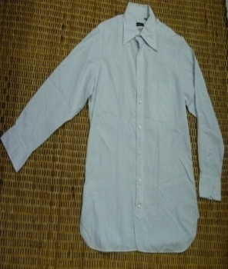 | Pakaian Pengantin laki-laki | Pakaian yang Menandakan Suci,bersih Sebagai Pengantin
2 | Celana Panjang | 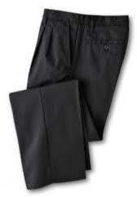 | Celana  pengantin laki-laki. | Celana Pengantin yang laki-laki maknanya Kekuatan
4 | Kain Salempang |  | Kain salempang Pengantin Laki-laki | Salempang Pengantin Laki-laki maknanya Dua kehidupan Rumah Tangga
5 | Tutup Kepala | 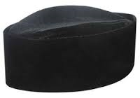 | Penutup Kepala Pengantin laki-laki | Penutup kepala pengantin laki-laki maknanya kekuatan dan keindahan
6 | Baju Kebaya Laboh | 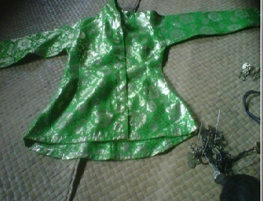 | Pakaian Pengantin Perempuan | Pakaian Pengantin perempuan yang maknanya kesiapan dan keceriaan dalam berumah tangga
7 | Sarung | 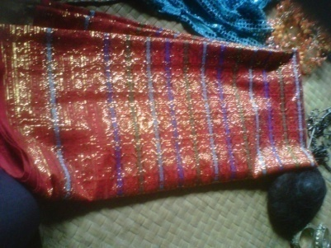 | Sarung Pengantin Perempuan | Sarung pengantin perempuan yang maknanya berani berumah tangga sampai turun-temurun
8 | Perkakas Andam | 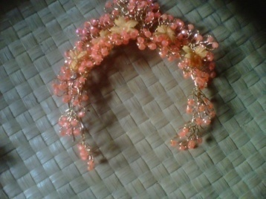 | Mahkota Hiasan Kepala Pengantin Perempuan | Mahkota Hiasan kepala pengantin perempuan yang maknanya kekuatan dan keindahan dalam keluarga
9 | Tusuk kambang Bagoyang | 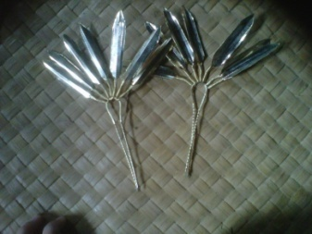 | Hiasan Kepala Pengantin Perempuan | Kepala pengantin yang mempuanya makna kekuatan dan keindahan dalam keluarga
10 | Genta Bagoyang | 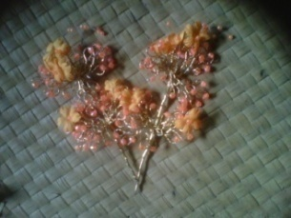 | Hiasan Kepala pengantin Perempuan | Hiasan Kepala Pengntin Perempuan yang maknanya kekuatan dalam rumah tangga
11 | Gelang Tangan | 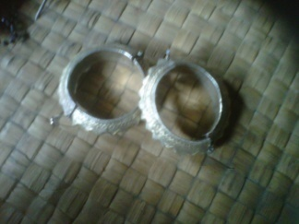 | Gelang Tangan pada kedua tangan Pengantin Perempuan | Gelang tangan Pengantin maknanya kekuatan dalam Rumah Tangga
12 | Gelang Kaki | 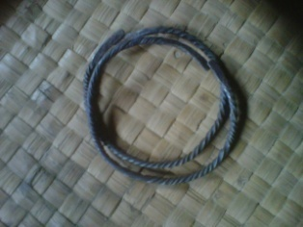 | Gelang kaki pada Pengntin Perempuan | Gelang kaki pengantin Perempuan yang maknanya semakin erat keluarga dari telingkai masalah
13 | Anting-anting | 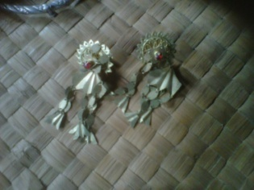 | Anting-anting Perhiasan Telinga pengantin Perempuan | Hiasan anting-anting pengantin perempuan yang maknanya kemakmuran

- Kesimpulan dan Saran
  - Kesimpulan
Berdasarkan temuan penelitian dan pembahasan maka dapat diambil kesimpulan sebagai berikut:
      - Desain( bentuk,bahan,motif,warna dan hiasan) pada pakaian pengntin Suku Talang Mamak dikecamatan Rakit Kulim Kabupaten Indragiri Hulu Provinsi Riau. Desain pakaian pengantin laki-laki kemeja menggunakan bahan katum,celana panjang,,selempang dan tutup kepala tungkolok atau peci dari bahan beludru,sedangkan pengantin Perempuan memakai baju kebaya , Sarung dari tenun songket dan perkakas andam.
      - Makna filosofi yang terkandung pada pakaian pengantin Suku Talang Makan dikecamatan Rakit Kulim kabupaten Indragiri Hulu Provinsi Riau. Makna filosofi yang terkandung pada pakaian pengantin Suku Talang Mamak pada memiliki kekuatan,keberanian dalam mengarungi bahtera rumah tangga yang di tandai dengan warna,merah,putih dan hitam,sedangkan pengantin perempauanya memiliki makna keindahan,keanggungan dan kesiapan dalam mengarungi kegidupan bersama pemimpin keluaga kelak yang di tandai dengan macam-macam bunga genta bergoyang yang menghiasi pengantin perempuan.
  - Saran
Adapun saran yang penulis kemukakan dalam penelitian adalah sebagai berikut:
- Diharapkan kepada tokoh masyarakat seperti Bupati,Camat dan Pimpinan adat untuk memberikan informasi dan pemahaman kepada masyarakat umum maupun generasi muda terutama tentang Desain pakaian dan Makna filosofi yang terkandung pada Pengantin Suku Talang Mamak dikecamatan Rakit Kulim Kabupaten Indragiri Hulu Provinsi Riau.
- Jika dilihat dari Desain dan Makna filosofi yang terkandung pada pakaian Pengantin Suku Talang Mamak dapat melestarikanya.

DAFTAR PUSTAKA

Ernawati. (1996). Kreasi Berpakaian. Padang:FPTK.IKIP.Padang
Ernawati. (2008). Pengetahuan Tata Busana. Padang. UNP Press
Hayatunufus. (1993). Dasar Busana. Padang:FPTK IKIP
Ibrahim,Answar.(1985) Arti Lambang dan Fungsi Tata Rias Pengantin Dalam Melaksanakan Nilai-nilai Budaya di Provinsi Sumatra Barat.Padang.Depdikbud

Koenjaraningrat (1997). Kebudayaan Mentalitas dan Pembangunan. Jakarta. PT.Gramedia

Moleong,J.Lexy.(2007). Metodologi Penelitian Kualitatif. Bandung: PT. Remaja Rosda Karya

Nizami,Jamil (2005). Pakaian Tradisional Melayu Riau. Pekanbaru: LPNU Press

Purba (2006). Bunga Rampai.Pekanbaru:Yayasan Pustaka Riau

Riza,Mutia Dkk.(1997).Pakaian Penghulu Minangkabau. Padang: Bagian Proyek Pembinaan Permusiuman. Sumbar

Susanti,Rika (2011) Studi Tentang Busana Pengantin Tradisional Daerah Semerup Kec. Air hangat Kerinci.

Sipaheulut, Atisah & Petrussmadi. (1991). Dasar-Dasar Desain. Jakarta: Departemen Teknologi dan Kebudayaan

Sugiyono. (2009). Metode Penelitian Kualitatif dan R&D. Bandung. Alfabeta

